
TẬP ĐOÀN BƯU CHÍNH VIỄN THÔNG VIỆT NAM TỔNG CÔNG TY TRUYỀN THÔNG

CÔNG TY PHÁT TRIỂN PHẦM MỀM

TÀI LIỆU HƯỚNG DẪN SỬ DỤNG MyTV

DÀNH CHO PHIÊN HỘI NGHỊ TRỰC TUYẾN

BỘ TRƯỞNG GẶP GỠ CÁC NHÀ GIÁO VÀ CÁN BỘ QUẢN LÝ NGÀY 15.8.2023

HƯỚNG DẪN TẠO VÀ DĂNG NHẬP MyTV

Tạo và đăng nhập Mytv trên SmartTV/Smartphone/Tablet

Điều kiện đăng ký tài khoản MyTV(đối với khách hàng chưa có tài khoản MyTV) là:

1. SmartTV/ Smartphone/ Tablet có kết nối Internet (sử dụng cho các nhà mạng)

2. Khách hàng đăng ký bằng số điện thoại theo từng bước hướng dẫn trên App MyTV. (Miễn phí)

3. Sau khi đăng ký thành công, KH đăng nhập App và sử dụng tính năng VNPT Meeting. (Đối với KH đã có tài khoản từ trước: bỏ qua bước đăng ký tài khoản, đăng nhập App MyTV bình thường)

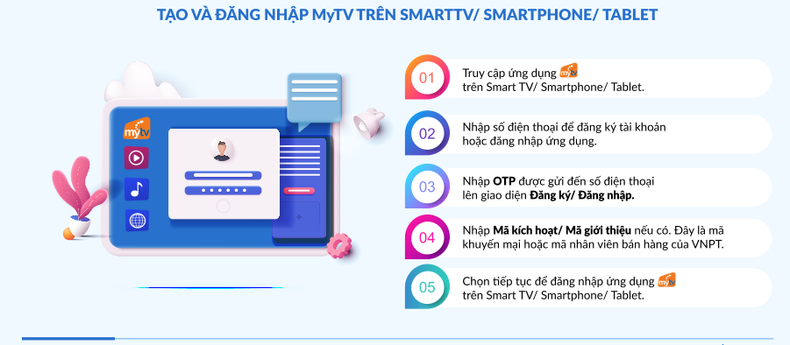

HƯỚNG DẪN ĐĂNG NHẬP VNPT MEETING

Hướng dẫn sử dụng Hội nghị truyền hình (VNPT Meeting) trên điểm chạm ứng dụng MyTV
    - Bước 1: Truy cập ứng dụng MyTV, trên nền tảng thiết bị Smart TV (Android, HTML5), Smartbox Android TV hoặc Smart phone (Android, iOS).
Lưu ý: Đối với thiết bị chưa cài đặt ứng dụng MyTV, thực hiện Cài đặt ứng dụng thông qua Google Play Store hoặc App Store tùy theo thiết bị tương ứng.

    - Bước 2: Thực hiện đăng nhập ứng dụng MyTV, thao tác truy cập vào điểm chạm của VNPT Meeting theo các bước sau:
      - Đối với nền tảng Smart TV, Smartbox:
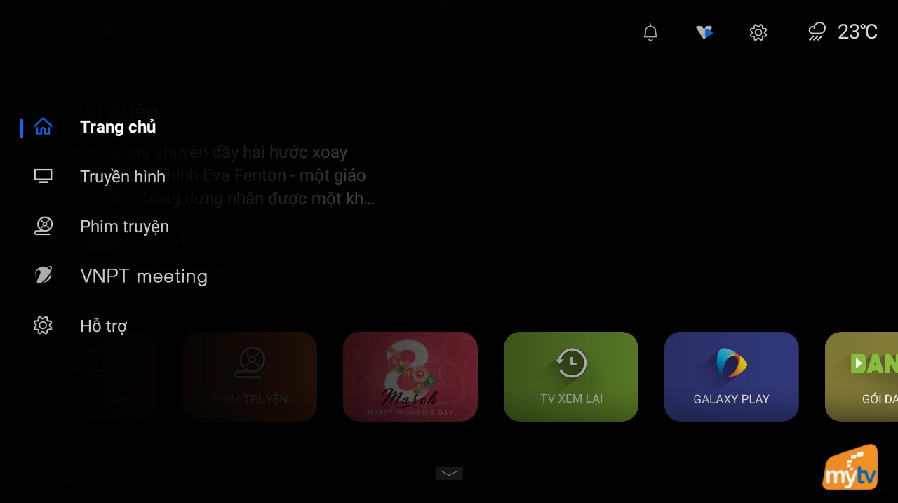
        - Từ trang chủ của dịch vụ MyTV, bấm phím điều hướng Trái, truy cập Menu Trái dịch vụ. Di chuyển và chọn VNPT Meeting.

Giao diện điểm chạm VNPT Meeting trên MyTV – Smart TVs

      - Đối với nền tảng Smart Phone:

        - Từ trang chủ dịch vụ MyTV trên Smart Phone, chọn Tab Khác tại Footer, Sau đó lựa chọn mục VNPT Meeting
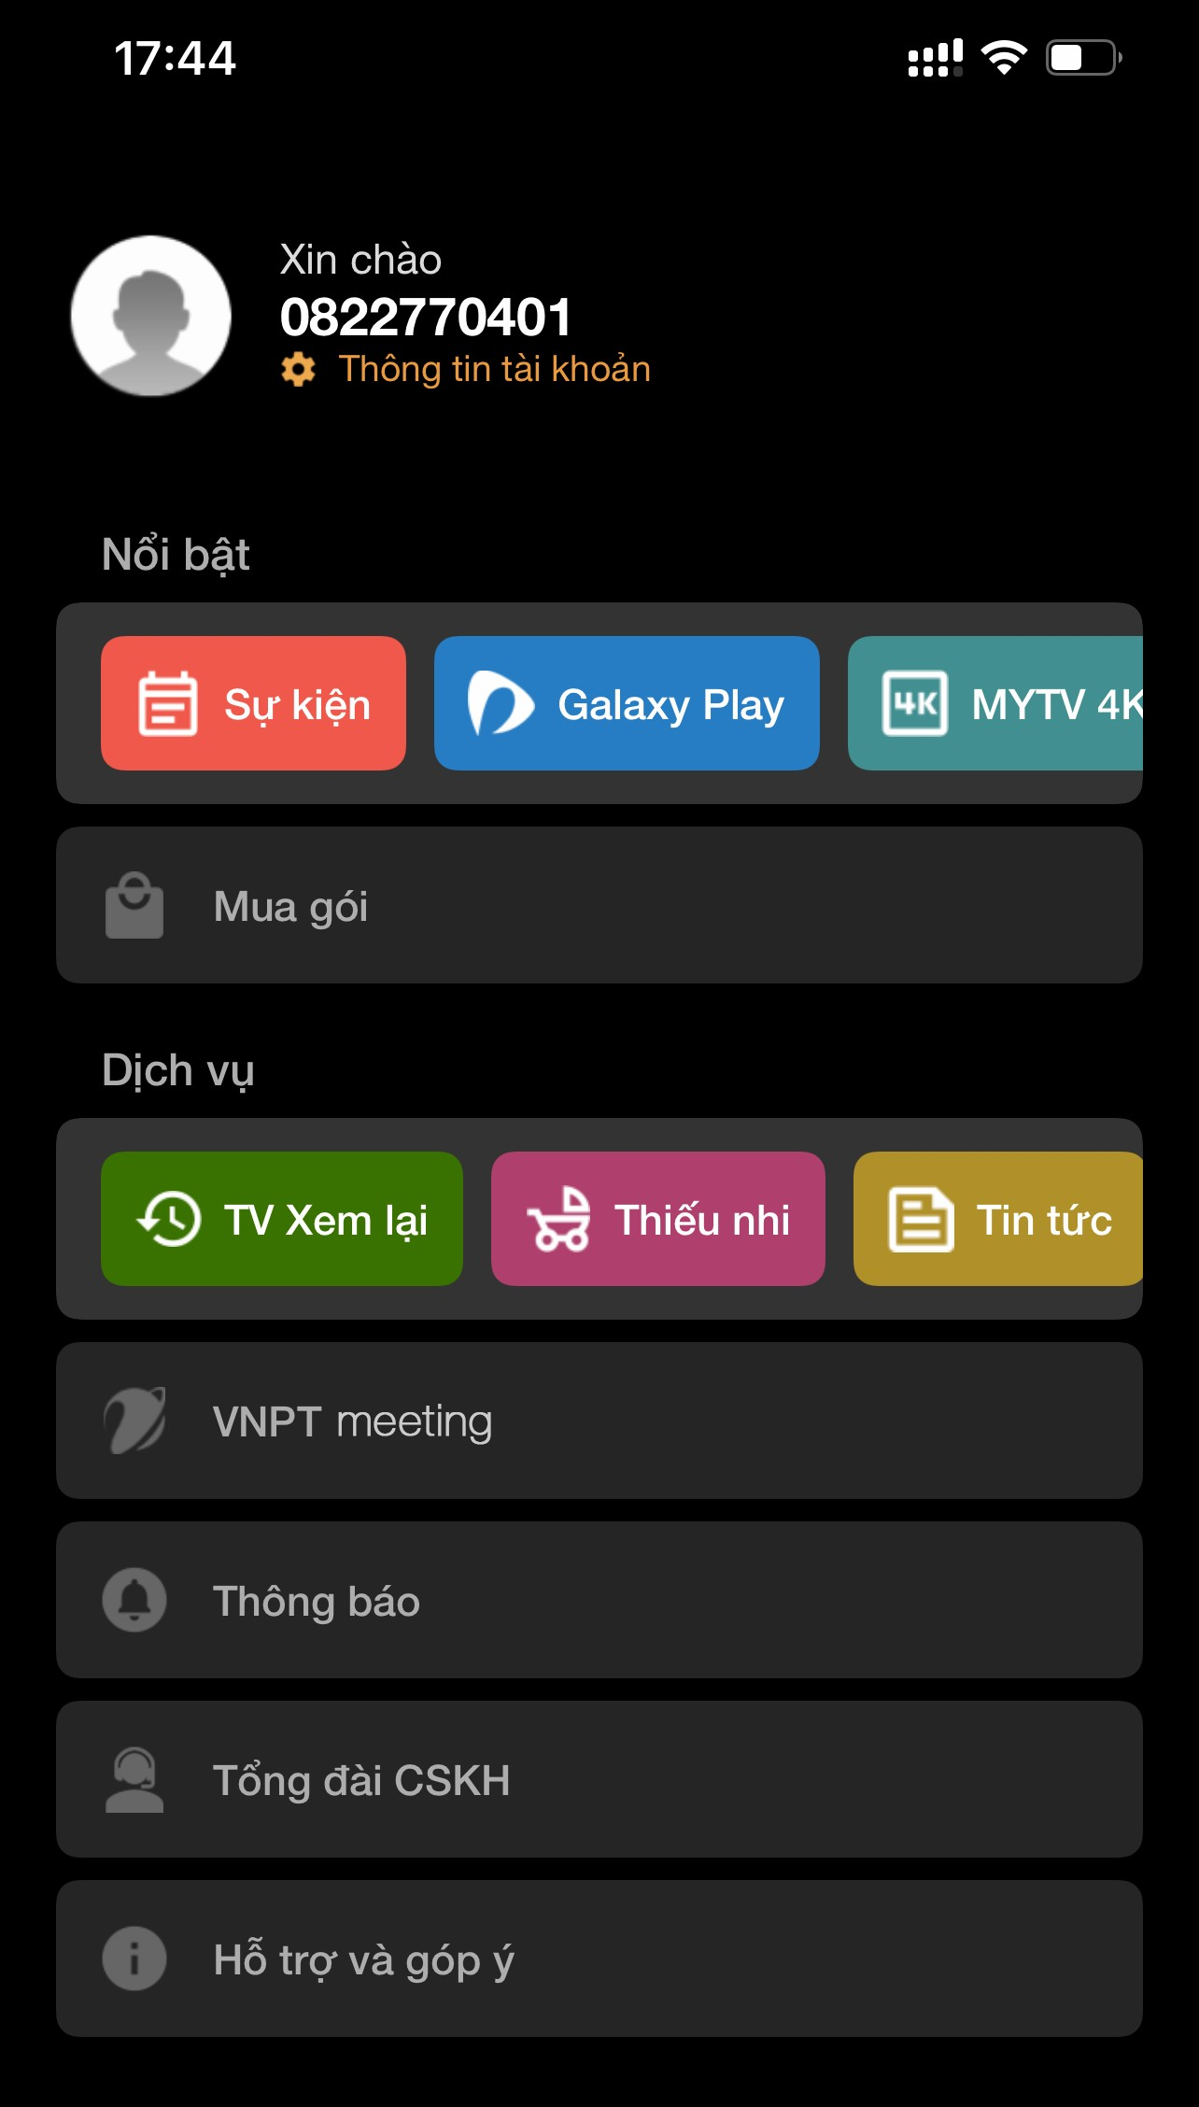

Giao diện điểm chạm VNPT Meeting trên MyTV – Smart Phones

    - Bước 3: Màn hình sẽ hiển thị giao diện đăng nhập dịch vụ VNPT Meeting, thực hiện thao tác đăng nhập dịch vụ bằng ID và Password.
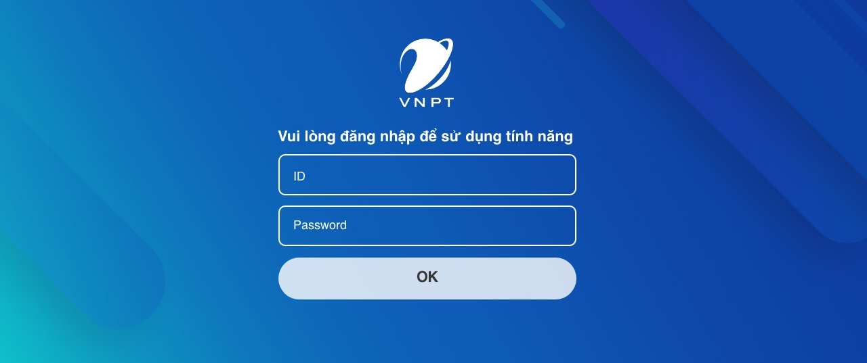
      - Lưu ý: ID và Password của dịch vụ VNPT Meeting là độc lập với tài khoản đăng nhập dịch vụ MyTV, và có thể sử dụng để đăng nhập VNPT Meeting ngay cả khi tài khoản MyTV hết hạn gói cước
Giao diện đăng nhập VNPT Meeting – trên Smart TV

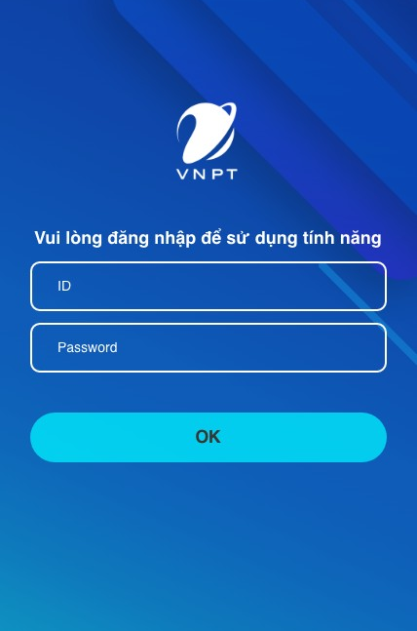
Giao diện đăng nhập VNPT Meeting – Trên Smart phone

    - Bước 4: Sau khi đăng nhập thành công, thiết bị sẽ hiển thị giao diện Danh sách các cuộc họp, bao gồm danh sách các cuộc họp mà User được cấp quyền tham dự. Các giao diện chi tiết như sau:
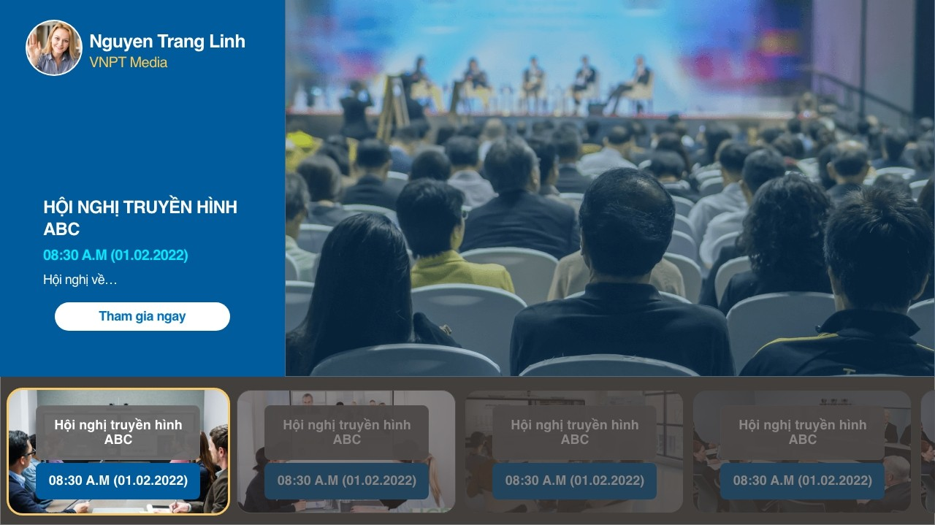
Giao diện danh sách cuộc họp VNPT Meeting – trên Smart TV

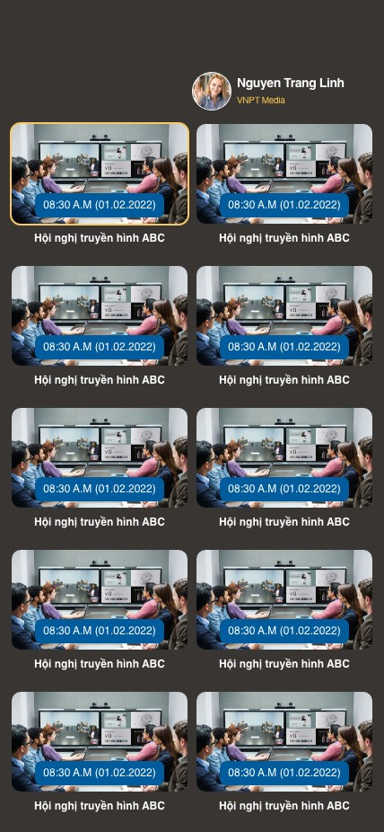
Giao diện Danh sách cuộc họp – trên Smart phones

      - Đối với trường hợp chưa có cuộc họp diễn ra, hoặc User không được phân quyền tham dự cuộc họp nào, sẽ hiển thị giao diện thông báo cho User như sau:
Giao diện thông báo không có cuộc họp – trên Smart TV

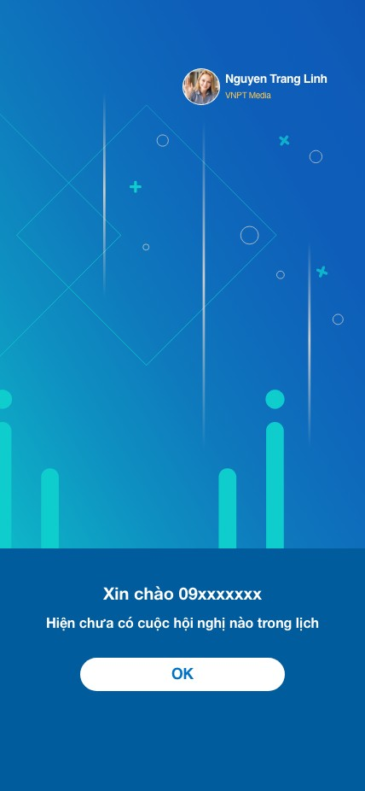
Giao diện thông báo không có cuộc họp – trên Smart phones

    - Bước 5: User lựa chọn cuộc họp được cấp quyền tham dự, màn hình sẽ hiển thị giao diện phiên họp. Tại đây, User có thể tham gia cuộc họp VNPT Meeting và thực hiện các tính năng cho phép.
    - Bước 6: Các tính năng User có thể sử dụng trong khi tham gia cuộc họp VNPT Meeting bao gồm:
      - Tính năng xem thành phần tham gia: Để sử dụng, tại giao diện cuộc họp đang diễn ra, lựa chọn icon Thành viên để xem những thành viên đang tham gia cuộc họp:

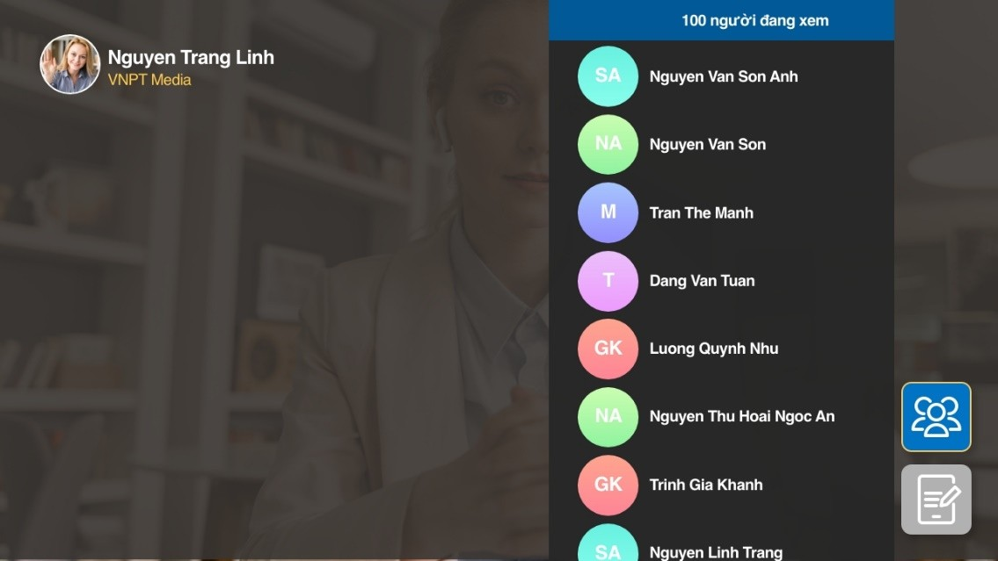
Giao diện xem thành phần tham gia – trên Smart TVs
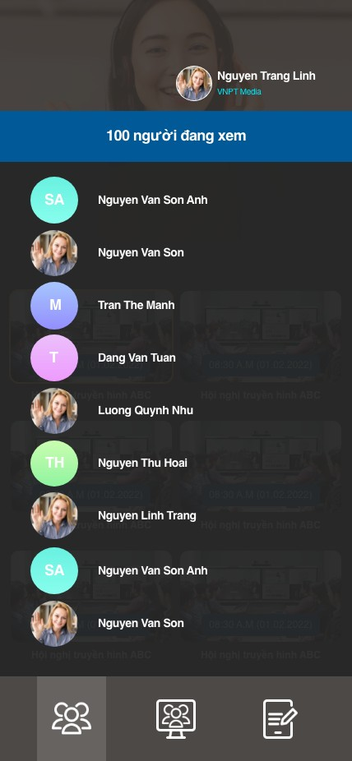
Giao diện thành phần tham gia – trên Smart phones
      - Tính năng Voting/ Biểu quyết: Sử dụng lấy ý kiến User khi Admin cuộc họp cấu hình câu hỏi. : Để sử dụng, tại giao diện cuộc họp đang diễn ra, lựa chọn icon Voting để xem câu hỏi và tham gia Khảo sát. Sau khi khảo sát, kết quả thống kê sẽ được hiển thị trên màn hình khảo sát

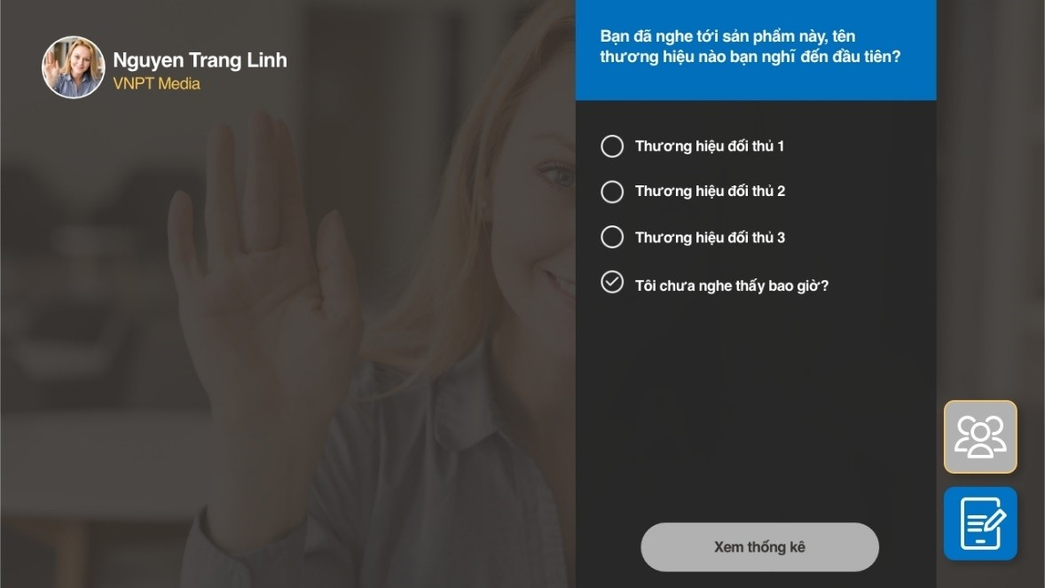

Giao diện Voting – trên Smart TVs

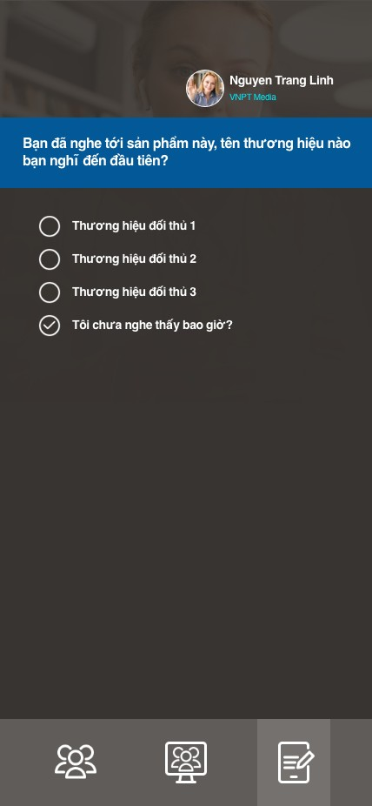

Giao diện Voting – trên Smart phones

